צו גנים לאומיים, שמורות טבע, אתרים לאומיים ואתרי הנצחה (קביעת תחום מוגן – דרום חוף השרון), תשפ"א-2021

חקלאות טבע וסביבה – גנים שמורות ואתרים
תוכן ענינים
סעיף 1 | הגדרה | Go | 2
סעיף 2 | קביעת תחום מוגן | Go | 2
סעיף 3 | הפקדת העתקי התשריט | Go | 2
 | תוספת ראשונה | Go | 2
 | תוספת שנייה | Go | 2
 | תוספת שלישית | Go | 3

צו גנים לאומיים, שמורות טבע, אתרים לאומיים ואתרי הנצחה (קביעת תחום מוגן – דרום חוף השרון), תשפ"א-2021*
בתוקף סמכותי לפי סעיף 36ב(א) לחוק גנים לאומיים, שמורות טבע, אתרים לאומיים ואתרי הנצחה, התשנ"ח-1998 (להלן – החוק), אני מצווה לאמור:
1. בצו זה, "תחום מוגן" – כהגדרתו בסעיף 36א לחוק.
הגדרה
2. השטח הנמצא על מצוק כורכר בדרום חוף השרון, מדרום לגן לאומי חוף השרון ומדרום ליישוב ארסוף, כמפורט בתוספת הראשונה, אשר מיועד לגן לאומי בתכניות המנויות בתוספת השנייה ואשר צבוע בירוק בתשריט המצורף בתוספת השלישית (להלן – התשריט), הוא תחום מוגן.
קביעת תחום מוגן
3. הרשות לשמירת הטבע והגנים הלאומיים תעמיד את התשריט לעיון הציבור במשרדיה בירושלים, בשעות העבודה המקובלות, וכן באתר האינטרנט שלה.
הפקדת העתקי התשריט

תוספת ראשונה
(סעיף 2)
השטח האמור בסעיף 2 נמצא בתחום שטח השיפוט של המועצה האזורית חוף השרון, והוא כולל גושים וחלקות רישום קרקע אלה:
(1) גוש 6679 – חלקות 45 עד 59, 66, 67, 70 עד 99, 102 עד 108, 180, 184, 188, 204 עד 220, 226 עד 229, 236 עד 256, 267 עד 274, 277, 280, 281, 287, 289, 290, 292, 295, 296 ו-383 עד 392, וחלקי חלקות 3, 29, 32, 39, 60, 63 עד 65, 68, 100, 101, 172, 174, 181, 185, 189, 191, 193, 195, 197, 199, 200, 230 עד 235, 276, 279, 282 עד 286, 288, 291, 298 עד 301 ו-382;
(2) גוש 6680 – חלקות 22 עד 26, 28 עד 43, 66 עד 71, 73 עד 82, 86, 87 ו-240 וחלקי חלקות 12, 17, 27, 44, 45, 64, 65, 72, 83 עד 85, 88 עד 90, 241 ו-344.

תוספת שנייה
(סעיף 2)
(1) תכנית מיתאר ארצית אחודה – תמ"א 1;
(2) תכנית מיתאר ארצית משולבת לבנייה, לפיתוח ולשימור – תמ"א 35;
(3) תכנית מיתאר מחוזית, מחוז המרכז, מס' ת/מ/מ/3 – שינוי מס' 21.

תוספת שלישית
(סעיף 2)

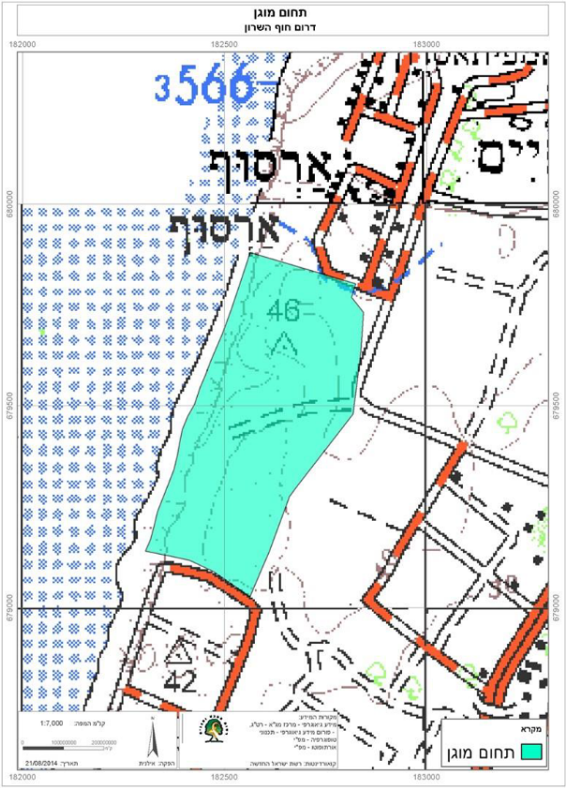

י"ט באדר התשפ"א (3 במרס 2021) גילה גמליאל
השרה להגנת הסביבה

הודעה למנויים על עריכה ושינויים במסמכי פסיקה, חקיקה ועוד באתר נבו - הקש כאן

* פורסם ק"ת תשפ"א מס' 9266 מיום 11.3.2021 עמ' 2599.

